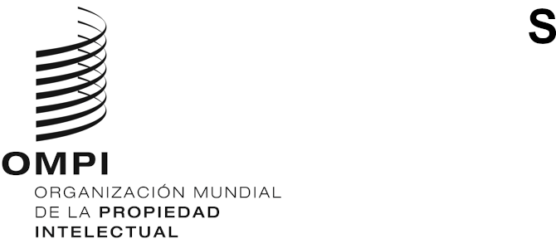
CWS/9/4
ORIGINAL: inglés
fecha: 6 DE OCTUBRE DE 2021

Comité de Normas Técnicas de la OMPI (CWS)

Novena sesión

Ginebra, 1 a 5 de noviembre de 2021
Propuestas de mejora de los metadatos sobre las obras huérfanas protegidas por derecho de autor en la Norma ST.96 de la OMPI
Documento preparado por la Oficina Internacional

INTRODUCCIÓN
En su sexta sesión, celebrada en 2018, el Comité de Normas Técnicas de la OMPI (CWS) convino en incluir las obras huérfanas protegidas por derecho de autor como parte de la Norma ST.96 de la OMPI (véase el párrafo 68 del documento CWS/6/34). En su octava sesión, celebrada en 2020, el CWS tomó nota de que los componentes de esquema XML para las obras huérfanas protegidas por derecho de autor se incluyeron en la versión 4.0 de la Norma ST.96 de la OMPI y el Equipo Técnico XML4IP planificó la mejora de algunos componentes de derechos de autor, por ejemplo, RightsHolderType y OrphanWorkKindCode, para proporcionar un formato más estructurado (véanse los párrafos 8 y 30 del documento CWS/8/14).
El Equipo Técnico XML4IP trabaja desde la última sesión con miras a mejorar la estructura de datos y la descripción de varios componentes de derechos de autor definidos en la Norma ST.96. En apoyo a esta labor, la Oficina Internacional puso en marcha un proyecto para redactar un documento en el que se incluyan propuestas a fin de mejorar los componentes de derechos de autor de la Norma ST.96 y facilitar un resumen de los identificadores estándar vigentes en el sector del derecho de autor. Se invitó al Equipo Técnico, así como a algunas oficinas de derecho de autor y agrupaciones del sector, a que examinaran este proyecto de documento y formularan observaciones al respecto. La Oficina Internacional preparó el proyecto revisado teniendo en cuenta las observaciones formuladas por el Equipo Técnico y el resto de colaboradores.
El borrador de proyecto se presenta como Anexo del presente documento para someterlo al examen y a las observaciones del Comité, que llega a un público mucho más amplio que el Equipo Técnico XML4IP, con el fin de mejorar los componentes de derechos de autor de la Norma ST.96 de la OMPI.

PROPuesta para la gestión de LOS METADATOS SOBRE LAS OBRAS HUÉRFANAS PROTEGIDAS POR DERECHO DE AUTOR
El ámbito de la gestión de los metadatos sobre el derecho de autor abarca una gran variedad de prácticas y numerosos tipos de metadatos. El tipo de obras que se pueden capturar mediante la gestión de los metadatos va desde aquellas asociadas a un concepto artístico, es decir, las obras creadas por un escritor, un compositor, un arquitecto, un pintor o un coreógrafo, hasta los derechos conexos derivados de plasmar el concepto artístico mediante su producción y su interpretación o ejecución.
El proyecto de documento al que se hace referencia en el párrafo 3 se centra en la gestión de los metadatos sobre el derecho de autor de las obras huérfanas, más concretamente en ofrecer una forma estructurada de clasificar la información relativa a las funciones de los titulares de derechos y las categorías de obras. El objetivo principal de este documento es mejorar la interoperabilidad de la Norma ST.96 con otras normas sobre datos desarrolladas o utilizadas en todo el mundo por las industrias culturales y los organismos de gestión colectiva del ámbito del derecho de autor y los derechos conexos, así como por las bibliotecas nacionales y universitarias. Desde la versión 4.0, en la Norma ST.96 las funciones de los titulares de derechos (véase ST.96 cpy:RightsHolderCategory) y de las categorías de obras huérfanas (véase ST.96 cpy:CreativeWorkldentifierCategory) se definen de forma monótona, en texto simple y sin mucho detalle. Se propone mejorarlas mediante un formato estructurado que tenga en cuenta la información y las prácticas en materia de gestión de los metadatos sobre el derecho de autor disponibles en el ámbito del derecho de autor.
En el proyecto de documento se señalan y se describen con más detalle las distintas funciones de los titulares de derechos que intervienen en la creación y la producción de las obras creativas, así como las diferentes categorías de obras creativas. En ambos casos se señala que, lamentablemente, no se dispone de un modelo único y es poco probable que se pueda crear uno en el momento de elaborar el documento. Por lo tanto, teniendo en cuenta las normas y prácticas del sector del derecho de autor, en el proyecto de documento se incluyen dos propuestas de modelos para las funciones de los titulares de derechos y las categorías de obras creativas, que se desglosan en dos Apéndices independientes en el Anexo del presente documento. En ambos Apéndices se analiza la cuestión de la interoperabilidad a través de identificadores únicos y varios otros elementos que podrían mejorar los componentes XML de la Norma ST.96 para las obras huérfanas protegidas por derecho de autor, que son los siguientes:
- en el Apéndice I se incluye la lista de propuestas relativas a las funciones de los titulares de derechos, su descripción y el código correspondiente a cada entrada; y
- en el Apéndice II se incluye la lista de propuestas relativas a las categorías de obras creativas, su descripción y el código correspondiente a cada entrada.

Se invita al CWS a:
- tomar nota del contenido del presente documento y del Anexo del presente documento; y
- formular observaciones en relación con el proyecto de documento que se reproduce en el Anexo del presente documento.
[Sigue el Anexo]

